Analytics
Lab01 – Questão 1

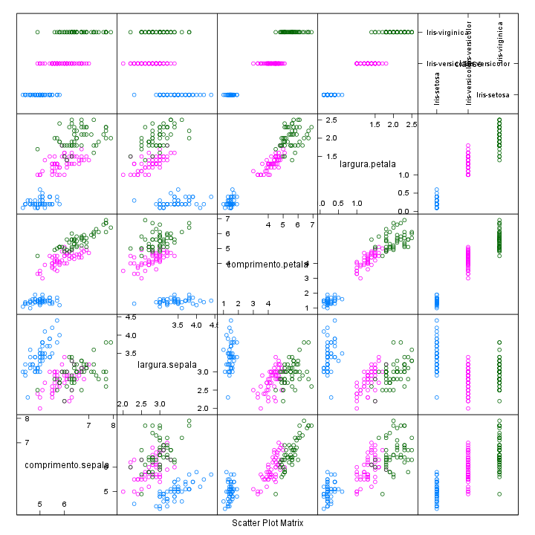
A largura da sépala junto ao seu comprimento parecem ser as melhores características para classificação desses três tipos de flores. Isso porque, juntas, elas parecem fornecer uma boa fronteira separando as três classes usando apenas duas retas. A classe azul é facilmente separável por quase todas as características, mas as classes vermelha e verde são mais difíceis. No gráfico de dispersão que mostra as características escolhidas, essas duas classes possuem uma boa separação, com relativamente pouco erro ao escolher uma reta para separá-las.

Analytics
Lab01 – Questão 2

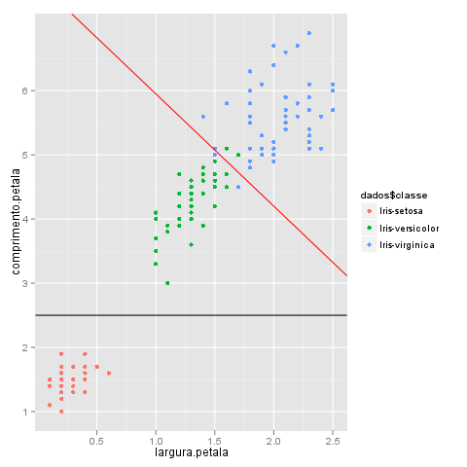
As retas escolhidas para separar as classes foram y = 2.5, em preto na figura, e y = -1.75x + 7.7, em vermelho na figura. Se y < 2.5, então a flor é Iris Setosa. Senão, se y < -1.75x + 7.7, então a flor é Iris Versicolor; senão, é uma Iris Virginica.

Analytics
Lab01 – Questão 3

a)
Iris-setosa Iris-versicolor Iris-virginica
TP 50 47 48
FP 0 2 3
TN 100 98 97
FN 0 3 2

